FitRehber İçerik ve Topluluk Yönetim Sistemi
N-Katmanlı Veritabanı Yönetim Paneli

Baran ATICI
22010708007

BİLGİSAYAR TEKNOLOJİSİ VE BİLİŞİM SİSTEMLERİ BÖLÜMÜ

BTS304
Veritabanı Yönetim Sistemleri II
Final Ödevi

2026
Bartın

ADIM-1: Senaryo
FitRehber İçerik ve Topluluk Yönetim Sistemi; fitness, beslenme, supplement ve sağlıklı yaşam alanlarında içerik üreten bir web platformunun yönetim, denetim ve topluluk etkileşim verilerini düzenli olarak yönetmek üzere geliştirilmiştir.
Uygulama Django (Python) ile web tabanlı olarak geliştirilmiş, veritabanı sunucusu olarak MySQL Server kullanılmıştır. Ödev kapsamında değerlendirilen bölüm proje içindeki /yonetim-sistemi/ rotası altında çalışan yönetim panelidir. Bu panel presentation, business logic ve data access olmak üzere üç ayrı katmandan oluşur ve veritabanı işlemlerini yalnızca stored procedure çağrılarıyla yürütür.
Bu uygulama;
- kullanıcıları ve kullanıcı profillerini,
- içerik kategorilerini,
- makale ve forum soru içeriklerini,
- yorum ve cevapları,
- içerik beğeni ve kaydetme işlemlerini,
- yorum beğenilerini,
düzenli ve kontrollü şekilde yönetmek için hazırlanmıştır.
Tasarlanan veri tabanı için bazı kısıtlar aşağıda verilmiştir:
- Kayıtlı olmayan veya pasif hale getirilmiş kullanıcı içerik ve yorum ekleyemez.
- Banlanmış veya zaman aşımı verilmiş kullanıcı içerik, yorum, beğeni ve kaydetme işlemi yapamaz.
- Bir kullanıcı aynı içeriği yalnızca bir kez beğenebilir ve bir kez kaydedebilir.
- Bir kullanıcı aynı yorumu yalnızca bir kez beğenebilir.
- Bir içerik haber/makale veya forum sorusu türünde olabilir.
- Bir yorum başka bir yoruma cevap olabilir; bu nedenle yorum tablosunda öz-ilişki kullanılmıştır.
- Tüm yönetim işlemleri Presentation → Business Logic → Data Access → Stored Procedure zinciriyle çalışır.
- Ödev modülünde Django ORM kullanılmamıştır; CRUD ve listeleme/sorgulama işlemleri DAL üzerinden stored procedure çağrılarıyla yürütülür.

ADIM-2:

Varlıklar ve Nitelikler
- Kullanıcılar (Kullanıcı ID, kullanıcı adı, e-posta, şifre, ad, soyad, aktiflik, yetki bilgileri, kayıt tarihi)
- Profiller (Profil ID, Kullanıcı ID, hakkında, fotoğraf, cinsiyet, boy, kilo, hedef kilo, başlangıç kilo, fitness hedefi, doğum tarihi, ban durumu, timeout zamanı)
- Kategoriler (Kategori ID, kategori adı)
- İçerikler (İçerik ID, başlık, yazı, resim, tür, tarih, Yazar ID, Kategori ID)
- Yorumlar (Yorum ID, mesaj, tarih, İçerik ID, Yazar ID, Üst Yorum ID, derinlik)
- İçerik Beğenileri (ID, İçerik ID, Kullanıcı ID)
- İçerik Kaydetmeleri (ID, İçerik ID, Kullanıcı ID)
- Yorum Beğenileri (ID, Yorum ID, Kullanıcı ID)

Varlıklar Arası İlişkiler
- Kullanıcı-Profil
- Her kullanıcının en fazla bir profili vardır.
- 1:1
- Kullanıcı-İçerik
- Bir kullanıcı birden fazla içerik yazabilir.
- 1:N
- Kullanıcı-Yorum
- Bir kullanıcı birden fazla yorum yazabilir.
- 1:N
- Kategori-İçerik
- Bir kategoride birden fazla içerik bulunabilir.
- 1:N
- İçerik-Yorum
- Bir içeriğe birden fazla yorum yazılabilir.
- 1:N
- Yorum-Yorum
- Bir yorum başka yorumlara cevap olabilir.
- 1:N öz-ilişki
- Kullanıcı-İçerik Beğeni
- Kullanıcılar içerikleri beğenebilir; ilişki ara tablo ile tutulur.
- N:N
- Kullanıcı-İçerik Kaydetme
- Kullanıcılar içerikleri kaydedebilir; ilişki ara tablo ile tutulur.
- N:N
- Kullanıcı-Yorum Beğeni
- Kullanıcılar yorumları beğenebilir; ilişki ara tablo ile tutulur.
- N:N

Er-Şeması
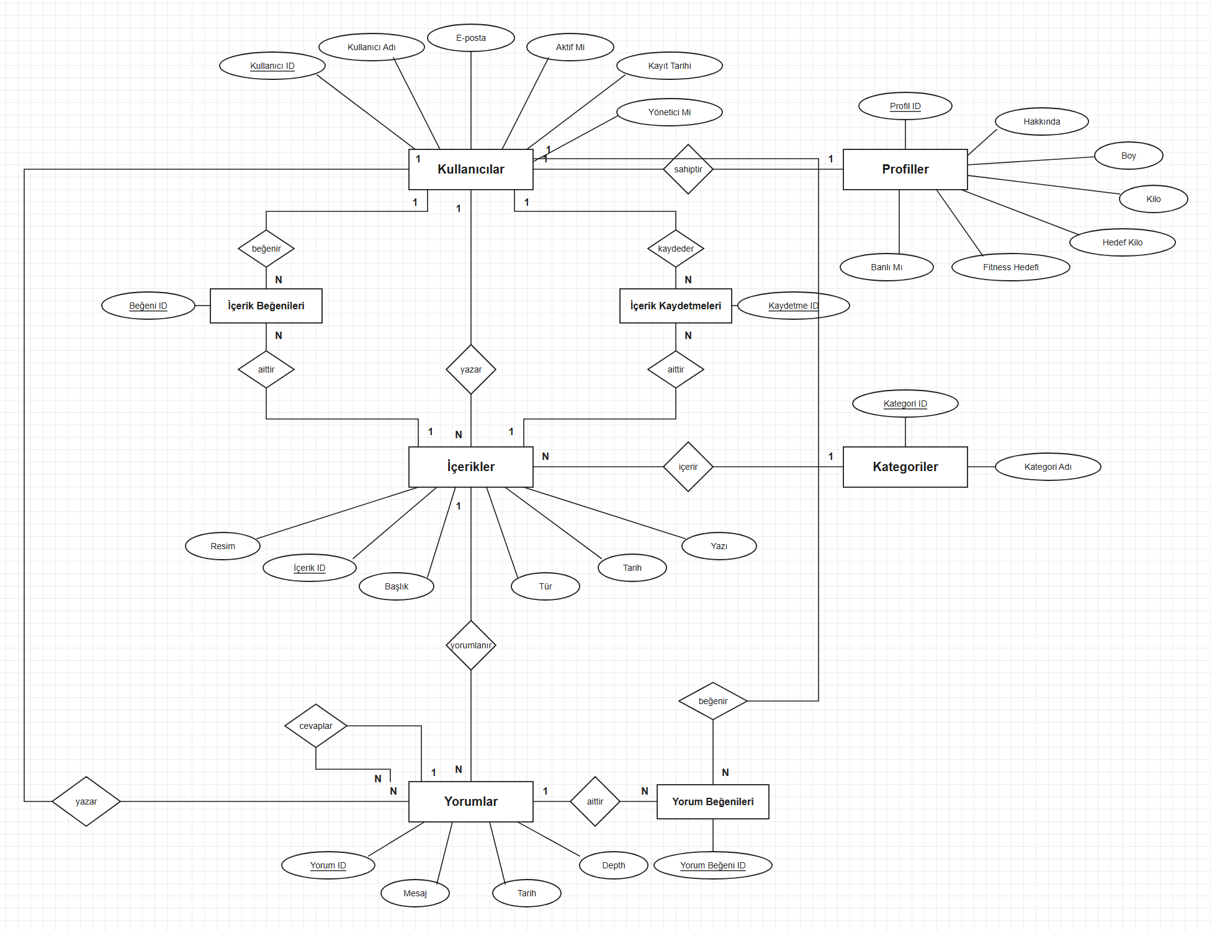

İlişkisel (Mantıksal) Şema
ER diyagramı ilişkisel modele aşağıdaki tablo listesiyle dönüştürülmüştür. + işareti yabancı anahtarı (FK) gösterir.
- auth_user = {id, username, email, password, first_name, last_name, is_superuser, is_staff, is_active, date_joined}
- profiller = {id, +user_id, hakkinda, foto, cinsiyet, boy, kilo, hedef_kilo, baslangic_kilo, fitness_hedefi, dogum_tarihi, is_banned, timeout_until}
- kategoriler = {id, isim}
- icerikler = {id, baslik, yazi, resim, tur, tarih, +yazar_id, +kategori_id}
- yorumlar = {id, mesaj, tarih, +icerik_id, +yazar_id, +parent_id, depth}
- icerik_begenileri = {id, +icerik_id, +user_id}
- icerik_kaydetmeleri = {id, +icerik_id, +user_id}
- yorum_begenileri = {id, +yorum_id, +user_id}

ADIM-3: Fiziksel Yapı
Fiziksel tasarım MySQL Server üzerinde hazırlanmıştır. Tablolar ER diyagramı ve ilişkisel şema ile uyumludur. Primary Key, Foreign Key, Unique, Null / Not Null, Default, Check ve Auto_increment kısıtları doğru kullanılmıştır.

SQL Kodları (Veri Tabanı Oluşturma)
Veri tabanı ve karakter seti ayarları aşağıdaki SQL kodu ile yapılmıştır.
SET NAMES utf8mb4;
SET FOREIGN_KEY_CHECKS = 1;

CREATE DATABASE IF NOT EXISTS fitrehber_yonetim_demo
CHARACTER SET utf8mb4
COLLATE utf8mb4_unicode_ci;

USE fitrehber_yonetim_demo;

SQL Kodları (Tabloları Oluşturma)
Fiziksel tablo yapıları, anahtarlar ve kısıtlar her bir tablo için aşağıda tam SQL kodlarıyla verilmiştir.
CREATE TABLE ile butun kisitlarla birlikte yeniden olustur. Bu sayede
-- Django migrate'in olusturdugu tablolar uzerinde DDL kisitlarimiz
-- (CHECK, NOT NULL, DEFAULT vs) garanti uygulanir.
-- FK sirasi: once junction -> yorum -> icerik -> profil.
SET FOREIGN_KEY_CHECKS = 0;
DROP TABLE IF EXISTS yorum_begenileri;
DROP TABLE IF EXISTS icerik_kaydetmeleri;
DROP TABLE IF EXISTS icerik_begenileri;
DROP TABLE IF EXISTS yorumlar;
DROP TABLE IF EXISTS icerikler;
DROP TABLE IF EXISTS profiller;
SET FOREIGN_KEY_CHECKS = 1;

CREATE TABLE IF NOT EXISTS auth_user (
id INT NOT NULL AUTO_INCREMENT,
password VARCHAR(128) COLLATE utf8mb4_unicode_ci NOT NULL,
last_login DATETIME(6) DEFAULT NULL,
is_superuser TINYINT(1) NOT NULL,
username VARCHAR(150) COLLATE utf8mb4_unicode_ci NOT NULL,
first_name VARCHAR(150) COLLATE utf8mb4_unicode_ci NOT NULL,
last_name VARCHAR(150) COLLATE utf8mb4_unicode_ci NOT NULL,
email VARCHAR(254) COLLATE utf8mb4_unicode_ci NOT NULL,
is_staff TINYINT(1) NOT NULL,
is_active TINYINT(1) NOT NULL,
date_joined DATETIME(6) NOT NULL,
PRIMARY KEY (id),
UNIQUE KEY username (username)
) ENGINE=InnoDB DEFAULT CHARSET=utf8mb4 COLLATE=utf8mb4_unicode_ci;

CREATE TABLE IF NOT EXISTS profiller (
id BIGINT NOT NULL AUTO_INCREMENT,
hakkinda LONGTEXT COLLATE utf8mb4_unicode_ci NOT NULL,
user_id INT NOT NULL,
is_banned TINYINT(1) NOT NULL,
timeout_until DATETIME(6) DEFAULT NULL,
foto VARCHAR(100) COLLATE utf8mb4_unicode_ci DEFAULT NULL,
boy DECIMAL(5,1) DEFAULT NULL,
dogum_tarihi DATE DEFAULT NULL,
fitness_hedefi VARCHAR(200) COLLATE utf8mb4_unicode_ci NOT NULL,
hedef_kilo DECIMAL(5,1) DEFAULT NULL,
kilo DECIMAL(5,1) DEFAULT NULL,
cinsiyet VARCHAR(1) COLLATE utf8mb4_unicode_ci NOT NULL,
is_onboarded TINYINT(1) NOT NULL,
gunluk_su_hedefi_ml INT UNSIGNED DEFAULT NULL,
baslangic_kilo DECIMAL(5,1) DEFAULT NULL,
PRIMARY KEY (id),
UNIQUE KEY user_id (user_id),
CONSTRAINT profiller_user_id_45213d38_fk_auth_user_id
FOREIGN KEY (user_id) REFERENCES auth_user (id),
CONSTRAINT profiller_chk_su CHECK (gunluk_su_hedefi_ml IS NULL OR gunluk_su_hedefi_ml >= 0),
CONSTRAINT profiller_chk_boy CHECK (boy IS NULL OR boy > 0),
CONSTRAINT profiller_chk_kilo CHECK (kilo IS NULL OR kilo > 0),
CONSTRAINT profiller_chk_hedef_kilo CHECK (hedef_kilo IS NULL OR hedef_kilo > 0),
CONSTRAINT profiller_chk_baslangic_kilo CHECK (baslangic_kilo IS NULL OR baslangic_kilo > 0),
CONSTRAINT profiller_chk_cinsiyet CHECK (cinsiyet IN ('E','K','B'))
) ENGINE=InnoDB DEFAULT CHARSET=utf8mb4 COLLATE=utf8mb4_unicode_ci;

CREATE TABLE IF NOT EXISTS kategoriler (
id BIGINT NOT NULL AUTO_INCREMENT,
isim VARCHAR(100) COLLATE utf8mb4_unicode_ci NOT NULL,
PRIMARY KEY (id)
) ENGINE=InnoDB DEFAULT CHARSET=utf8mb4 COLLATE=utf8mb4_unicode_ci;

CREATE TABLE IF NOT EXISTS icerikler (
id BIGINT NOT NULL AUTO_INCREMENT,
baslik VARCHAR(200) COLLATE utf8mb4_unicode_ci NOT NULL,
yazi LONGTEXT COLLATE utf8mb4_unicode_ci NOT NULL,
resim VARCHAR(100) COLLATE utf8mb4_unicode_ci DEFAULT NULL,
tur VARCHAR(10) COLLATE utf8mb4_unicode_ci NOT NULL,
tarih DATETIME(6) NOT NULL,
yazar_id INT NOT NULL,
kategori_id BIGINT DEFAULT NULL,
PRIMARY KEY (id),
KEY icerikler_yazar_id_bd3385e7_fk_auth_user_id (yazar_id),
KEY icerikler_kategori_id_cab2da60_fk_kategoriler_id (kategori_id),
CONSTRAINT icerikler_yazar_id_bd3385e7_fk_auth_user_id
FOREIGN KEY (yazar_id) REFERENCES auth_user (id),
CONSTRAINT icerikler_kategori_id_cab2da60_fk_kategoriler_id
FOREIGN KEY (kategori_id) REFERENCES kategoriler (id),
CONSTRAINT icerikler_chk_tur CHECK (tur IN ('haber','soru'))
) ENGINE=InnoDB DEFAULT CHARSET=utf8mb4 COLLATE=utf8mb4_unicode_ci;

CREATE TABLE IF NOT EXISTS yorumlar (
id BIGINT NOT NULL AUTO_INCREMENT,
mesaj LONGTEXT COLLATE utf8mb4_unicode_ci NOT NULL,
tarih DATETIME(6) NOT NULL,
icerik_id BIGINT NOT NULL,
yazar_id INT NOT NULL,
parent_id BIGINT DEFAULT NULL,
depth INT NOT NULL,
PRIMARY KEY (id),
KEY yorumlar_icerik_id_56448f4f_fk_icerikler_id (icerik_id),
KEY yorumlar_yazar_id_52904646_fk_auth_user_id (yazar_id),
KEY yorumlar_parent_id_2a7bc0af_fk_yorumlar_id (parent_id),
CONSTRAINT yorumlar_icerik_id_56448f4f_fk_icerikler_id
FOREIGN KEY (icerik_id) REFERENCES icerikler (id),
CONSTRAINT yorumlar_yazar_id_52904646_fk_auth_user_id
FOREIGN KEY (yazar_id) REFERENCES auth_user (id),
CONSTRAINT yorumlar_parent_id_2a7bc0af_fk_yorumlar_id
FOREIGN KEY (parent_id) REFERENCES yorumlar (id),
CONSTRAINT yorumlar_chk_depth CHECK (depth >= 0)
) ENGINE=InnoDB DEFAULT CHARSET=utf8mb4 COLLATE=utf8mb4_unicode_ci;

CREATE TABLE IF NOT EXISTS icerik_begenileri (
id BIGINT NOT NULL AUTO_INCREMENT,
icerik_id BIGINT NOT NULL,
user_id INT NOT NULL,
PRIMARY KEY (id),
UNIQUE KEY icerik_begenileri_icerik_id_user_id_c0940f5f_uniq (icerik_id, user_id),
KEY icerik_begenileri_user_id_b2aae8c0_fk_auth_user_id (user_id),
CONSTRAINT icerik_begenileri_icerik_id_1b0db7c6_fk_icerikler_id
FOREIGN KEY (icerik_id) REFERENCES icerikler (id),
CONSTRAINT icerik_begenileri_user_id_b2aae8c0_fk_auth_user_id
FOREIGN KEY (user_id) REFERENCES auth_user (id)
) ENGINE=InnoDB DEFAULT CHARSET=utf8mb4 COLLATE=utf8mb4_unicode_ci;

CREATE TABLE IF NOT EXISTS icerik_kaydetmeleri (
id BIGINT NOT NULL AUTO_INCREMENT,
icerik_id BIGINT NOT NULL,
user_id INT NOT NULL,
PRIMARY KEY (id),
UNIQUE KEY icerik_kaydetmeleri_icerik_id_user_id_4f98d541_uniq (icerik_id, user_id),
KEY icerik_kaydetmeleri_user_id_a8943914_fk_auth_user_id (user_id),
CONSTRAINT icerik_kaydetmeleri_icerik_id_25661b1f_fk_icerikler_id
FOREIGN KEY (icerik_id) REFERENCES icerikler (id),
CONSTRAINT icerik_kaydetmeleri_user_id_a8943914_fk_auth_user_id
FOREIGN KEY (user_id) REFERENCES auth_user (id)
) ENGINE=InnoDB DEFAULT CHARSET=utf8mb4 COLLATE=utf8mb4_unicode_ci;

CREATE TABLE IF NOT EXISTS yorum_begenileri (
id BIGINT NOT NULL AUTO_INCREMENT,
yorum_id BIGINT NOT NULL,
user_id INT NOT NULL,
PRIMARY KEY (id),
UNIQUE KEY yorum_begenileri_yorum_id_user_id_7f565bee_uniq (yorum_id, user_id),
KEY yorum_begenileri_user_id_193e0238_fk_auth_user_id (user_id),
CONSTRAINT yorum_begenileri_yorum_id_9e766b12_fk_yorumlar_id
FOREIGN KEY (yorum_id) REFERENCES yorumlar (id),
CONSTRAINT yorum_begenileri_user_id_193e0238_fk_auth_user_id
FOREIGN KEY (user_id) REFERENCES auth_user (id)
) ENGINE=InnoDB DEFAULT CHARSET=utf8mb4 COLLATE=utf8mb4_unicode_ci;

İlişki Şeması
MySQL Workbench Reverse Engineer ile oluşturulan fiziksel EER diyagramı aşağıda verilmiştir.
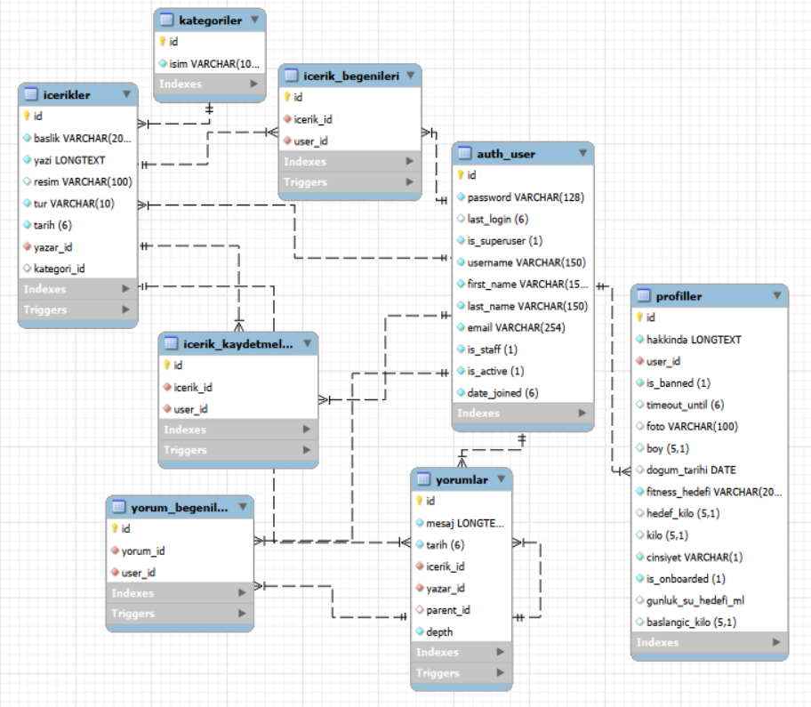

Stored Procedures
Her tablo için ekleme (Insert), güncelleme (Update), silme (Delete) ve listeleme/sorgulama (Select) işlemleri saklı yordamlarla yazılmıştır. Aşağıda projede yer alan 44 stored procedure tam kodlarıyla verilmiştir.
DELIMITER $$

CREATE PROCEDURE sp_KullaniciListele()
BEGIN
SELECT u.id, u.username, u.email, u.first_name, u.last_name,
u.is_active, u.is_staff, u.is_superuser, u.last_login, u.date_joined,
COALESCE(p.is_banned, 0) AS is_banned,
p.timeout_until,
fn_KullaniciIcerikSayisi(u.id) AS icerik_sayisi
FROM auth_user u
LEFT JOIN profiller p ON p.user_id = u.id
ORDER BY u.date_joined DESC, u.id DESC;
END$$

DELIMITER ;

DELIMITER $$

CREATE PROCEDURE sp_KullaniciBul(IN p_id INT)
BEGIN
SELECT u.id, u.username, u.email, u.first_name, u.last_name,
u.is_active, u.is_staff, u.is_superuser, u.last_login, u.date_joined,
COALESCE(p.is_banned, 0) AS is_banned,
p.timeout_until,
fn_KullaniciIcerikSayisi(u.id) AS icerik_sayisi
FROM auth_user u
LEFT JOIN profiller p ON p.user_id = u.id
WHERE u.id = p_id;
END$$

DELIMITER ;

DELIMITER $$

CREATE PROCEDURE sp_KullaniciCakismaKontrol(
IN p_username VARCHAR(150),
IN p_email VARCHAR(254),
IN p_exclude_id INT
)
BEGIN
SELECT
EXISTS(
SELECT 1
FROM auth_user
WHERE LOWER(username) = LOWER(p_username)
AND (p_exclude_id IS NULL OR id <> p_exclude_id)
) AS username_var_mi,
EXISTS(
SELECT 1
FROM auth_user
WHERE LOWER(email) = LOWER(p_email)
AND (p_exclude_id IS NULL OR id <> p_exclude_id)
) AS email_var_mi;
END$$

DELIMITER ;

DELIMITER $$

CREATE PROCEDURE sp_KullaniciEkle(
IN p_username VARCHAR(150),
IN p_email VARCHAR(254),
IN p_password VARCHAR(128),
IN p_first_name VARCHAR(150),
IN p_last_name VARCHAR(150),
IN p_is_active TINYINT(1),
IN p_is_staff TINYINT(1),
IN p_is_superuser TINYINT(1)
)
BEGIN
DECLARE v_user_id INT;

INSERT INTO auth_user (
password, last_login, is_superuser, username, first_name, last_name,
email, is_staff, is_active, date_joined
) VALUES (
p_password, NULL, p_is_superuser, p_username, p_first_name, p_last_name,
p_email, p_is_staff, p_is_active, NOW(6)
);

SET v_user_id = LAST_INSERT_ID();

INSERT INTO profiller (
hakkinda, user_id, is_banned, timeout_until, foto, boy, dogum_tarihi,
fitness_hedefi, hedef_kilo, kilo, cinsiyet, is_onboarded,
gunluk_su_hedefi_ml, baslangic_kilo
) VALUES (
'Merhaba, ben spor ve saglikli yasam tutkunuyum!', v_user_id, 0, NULL,
NULL, NULL, NULL, '', NULL, NULL, 'B', 0, NULL, NULL
);

SELECT v_user_id AS id;
END$$

DELIMITER ;

DELIMITER $$

CREATE PROCEDURE sp_KullaniciGuncelle(
IN p_id INT,
IN p_username VARCHAR(150),
IN p_email VARCHAR(254),
IN p_first_name VARCHAR(150),
IN p_last_name VARCHAR(150),
IN p_is_active TINYINT(1),
IN p_is_staff TINYINT(1),
IN p_is_superuser TINYINT(1)
)
BEGIN
UPDATE auth_user
SET username = p_username,
email = p_email,
first_name = p_first_name,
last_name = p_last_name,
is_active = p_is_active,
is_staff = p_is_staff,
is_superuser = p_is_superuser
WHERE id = p_id;
END$$

DELIMITER ;

DELIMITER $$

CREATE PROCEDURE sp_KullaniciSil(IN p_id INT)
BEGIN
DECLARE v_icerik_sayisi INT DEFAULT 0;
DECLARE v_yorum_sayisi INT DEFAULT 0;
DECLARE v_icerik_begeni_sayisi INT DEFAULT 0;
DECLARE v_icerik_kaydetme_sayisi INT DEFAULT 0;
DECLARE v_yorum_begeni_sayisi INT DEFAULT 0;

SELECT COUNT(*) INTO v_icerik_sayisi
FROM icerikler
WHERE yazar_id = p_id;

SELECT COUNT(*) INTO v_yorum_sayisi
FROM yorumlar
WHERE yazar_id = p_id;

SELECT COUNT(*) INTO v_icerik_begeni_sayisi
FROM icerik_begenileri
WHERE user_id = p_id;

SELECT COUNT(*) INTO v_icerik_kaydetme_sayisi
FROM icerik_kaydetmeleri
WHERE user_id = p_id;

SELECT COUNT(*) INTO v_yorum_begeni_sayisi
FROM yorum_begenileri
WHERE user_id = p_id;

IF (v_icerik_sayisi + v_yorum_sayisi + v_icerik_begeni_sayisi + v_icerik_kaydetme_sayisi + v_yorum_begeni_sayisi) > 0 THEN
SIGNAL SQLSTATE '45000'
SET MESSAGE_TEXT = 'Kullanici silinemez: iliskili icerik, yorum veya etkilesim kayitlari var. Kullanici pasife alinmalidir.';
END IF;

DELETE FROM profiller WHERE user_id = p_id;
DELETE FROM auth_user WHERE id = p_id;
END$$

DELIMITER ;

DELIMITER $$

CREATE PROCEDURE sp_ProfilListele()
BEGIN
SELECT p.id, p.user_id, u.username, u.email, p.foto, p.hakkinda,
p.cinsiyet, p.boy, p.kilo, p.hedef_kilo, p.baslangic_kilo,
p.fitness_hedefi, p.dogum_tarihi, p.is_onboarded,
p.gunluk_su_hedefi_ml, p.is_banned, p.timeout_until
FROM profiller p
INNER JOIN auth_user u ON u.id = p.user_id
ORDER BY p.id DESC;
END$$

DELIMITER ;

DELIMITER $$

CREATE PROCEDURE sp_ProfilBul(IN p_id BIGINT)
BEGIN
SELECT p.id, p.user_id, u.username, u.email, p.foto, p.hakkinda,
p.cinsiyet, p.boy, p.kilo, p.hedef_kilo, p.baslangic_kilo,
p.fitness_hedefi, p.dogum_tarihi, p.is_onboarded,
p.gunluk_su_hedefi_ml, p.is_banned, p.timeout_until
FROM profiller p
INNER JOIN auth_user u ON u.id = p.user_id
WHERE p.id = p_id;
END$$

DELIMITER ;

DELIMITER $$

CREATE PROCEDURE sp_ProfilEkle(
IN p_user_id INT,
IN p_foto VARCHAR(100),
IN p_hakkinda LONGTEXT,
IN p_cinsiyet VARCHAR(1),
IN p_boy DECIMAL(5,1),
IN p_kilo DECIMAL(5,1),
IN p_hedef_kilo DECIMAL(5,1),
IN p_baslangic_kilo DECIMAL(5,1),
IN p_fitness_hedefi VARCHAR(200),
IN p_dogum_tarihi DATE,
IN p_is_onboarded TINYINT(1),
IN p_gunluk_su_hedefi_ml INT UNSIGNED,
IN p_is_banned TINYINT(1),
IN p_timeout_until DATETIME(6)
)
BEGIN
INSERT INTO profiller (
user_id, foto, hakkinda, cinsiyet, boy, kilo, hedef_kilo,
baslangic_kilo, fitness_hedefi, dogum_tarihi, is_onboarded,
gunluk_su_hedefi_ml, is_banned, timeout_until
) VALUES (
p_user_id, p_foto, p_hakkinda, p_cinsiyet, p_boy, p_kilo, p_hedef_kilo,
p_baslangic_kilo, p_fitness_hedefi, p_dogum_tarihi, p_is_onboarded,
p_gunluk_su_hedefi_ml, p_is_banned, p_timeout_until
);

SELECT LAST_INSERT_ID() AS id;
END$$

DELIMITER ;

DELIMITER $$

CREATE PROCEDURE sp_ProfilGuncelle(
IN p_id BIGINT,
IN p_foto VARCHAR(100),
IN p_hakkinda LONGTEXT,
IN p_cinsiyet VARCHAR(1),
IN p_boy DECIMAL(5,1),
IN p_kilo DECIMAL(5,1),
IN p_hedef_kilo DECIMAL(5,1),
IN p_baslangic_kilo DECIMAL(5,1),
IN p_fitness_hedefi VARCHAR(200),
IN p_dogum_tarihi DATE,
IN p_is_onboarded TINYINT(1),
IN p_gunluk_su_hedefi_ml INT UNSIGNED,
IN p_is_banned TINYINT(1),
IN p_timeout_until DATETIME(6)
)
BEGIN
UPDATE profiller
SET foto = p_foto,
hakkinda = p_hakkinda,
cinsiyet = p_cinsiyet,
boy = p_boy,
kilo = p_kilo,
hedef_kilo = p_hedef_kilo,
baslangic_kilo = p_baslangic_kilo,
fitness_hedefi = p_fitness_hedefi,
dogum_tarihi = p_dogum_tarihi,
is_onboarded = p_is_onboarded,
gunluk_su_hedefi_ml = p_gunluk_su_hedefi_ml,
is_banned = p_is_banned,
timeout_until = p_timeout_until
WHERE id = p_id;
END$$

DELIMITER ;

DELIMITER $$

CREATE PROCEDURE sp_ProfilSil(IN p_id BIGINT)
BEGIN
DELETE FROM profiller WHERE id = p_id;
END$$

DELIMITER ;

DELIMITER $$

CREATE PROCEDURE sp_ProfilBanGuncelle(
IN p_id BIGINT,
IN p_is_banned TINYINT(1),
IN p_timeout_until DATETIME(6)
)
BEGIN
UPDATE profiller
SET is_banned = p_is_banned,
timeout_until = p_timeout_until
WHERE id = p_id;
END$$

DELIMITER ;

DELIMITER $$

CREATE PROCEDURE sp_KategoriListele()
BEGIN
SELECT id, isim
FROM kategoriler
ORDER BY isim ASC;
END$$

DELIMITER ;

DELIMITER $$

CREATE PROCEDURE sp_KategoriBul(IN p_id BIGINT)
BEGIN
SELECT id, isim
FROM kategoriler
WHERE id = p_id;
END$$

DELIMITER ;

DELIMITER $$

CREATE PROCEDURE sp_KategoriEkle(IN p_isim VARCHAR(100))
BEGIN
INSERT INTO kategoriler (isim) VALUES (p_isim);
SELECT LAST_INSERT_ID() AS id;
END$$

DELIMITER ;

DELIMITER $$

CREATE PROCEDURE sp_KategoriGuncelle(IN p_id BIGINT, IN p_isim VARCHAR(100))
BEGIN
UPDATE kategoriler
SET isim = p_isim
WHERE id = p_id;
END$$

DELIMITER ;

DELIMITER $$

CREATE PROCEDURE sp_KategoriSil(IN p_id BIGINT)
BEGIN
DELETE FROM kategoriler WHERE id = p_id;
END$$

DELIMITER ;

DELIMITER $$

CREATE PROCEDURE sp_IcerikListele()
BEGIN
SELECT i.id, i.baslik, i.yazi, i.resim, i.tur, i.tarih,
i.yazar_id, u.username AS yazar_adi,
i.kategori_id, k.isim AS kategori_adi,
COALESCE(yc.yorum_sayisi, 0) AS yorum_sayisi,
COALESCE(bc.begeni_sayisi, 0) AS begeni_sayisi,
COALESCE(kc.kaydetme_sayisi, 0) AS kaydetme_sayisi,
(COALESCE(yc.yorum_sayisi, 0) * 2)
+ COALESCE(bc.begeni_sayisi, 0)
+ COALESCE(kc.kaydetme_sayisi, 0) AS etkilesim_skoru
FROM icerikler i
INNER JOIN auth_user u ON i.yazar_id = u.id
LEFT JOIN kategoriler k ON i.kategori_id = k.id
LEFT JOIN (
SELECT icerik_id, COUNT(*) AS yorum_sayisi
FROM yorumlar
GROUP BY icerik_id
) yc ON yc.icerik_id = i.id
LEFT JOIN (
SELECT icerik_id, COUNT(*) AS begeni_sayisi
FROM icerik_begenileri
GROUP BY icerik_id
) bc ON bc.icerik_id = i.id
LEFT JOIN (
SELECT icerik_id, COUNT(*) AS kaydetme_sayisi
FROM icerik_kaydetmeleri
GROUP BY icerik_id
) kc ON kc.icerik_id = i.id
ORDER BY i.tarih DESC, i.id DESC;
END$$

DELIMITER ;

DELIMITER $$

CREATE PROCEDURE sp_IcerikBul(IN p_id BIGINT)
BEGIN
SELECT i.id, i.baslik, i.yazi, i.resim, i.tur, i.tarih,
i.yazar_id, u.username AS yazar_adi,
i.kategori_id, k.isim AS kategori_adi,
fn_IcerikYorumSayisi(i.id) AS yorum_sayisi,
(SELECT COUNT(*) FROM icerik_begenileri b WHERE b.icerik_id = i.id) AS begeni_sayisi,
(SELECT COUNT(*) FROM icerik_kaydetmeleri s WHERE s.icerik_id = i.id) AS kaydetme_sayisi,
fn_IcerikEtkilesimSkoru(i.id) AS etkilesim_skoru
FROM icerikler i
INNER JOIN auth_user u ON i.yazar_id = u.id
LEFT JOIN kategoriler k ON i.kategori_id = k.id
WHERE i.id = p_id;
END$$

DELIMITER ;

DELIMITER $$

CREATE PROCEDURE sp_IcerikEkle(
IN p_baslik VARCHAR(200),
IN p_yazi LONGTEXT,
IN p_resim VARCHAR(100),
IN p_yazar_id INT,
IN p_kategori_id BIGINT,
IN p_tur VARCHAR(10)
)
BEGIN
INSERT INTO icerikler (baslik, yazi, resim, yazar_id, kategori_id, tur, tarih)
VALUES (p_baslik, p_yazi, NULLIF(p_resim, ''), p_yazar_id, p_kategori_id, p_tur, NOW(6));

SELECT LAST_INSERT_ID() AS id;
END$$

DELIMITER ;

DELIMITER $$

CREATE PROCEDURE sp_IcerikGuncelle(
IN p_id BIGINT,
IN p_baslik VARCHAR(200),
IN p_yazi LONGTEXT,
IN p_resim VARCHAR(100),
IN p_kategori_id BIGINT,
IN p_tur VARCHAR(10)
)
BEGIN
UPDATE icerikler
SET baslik = p_baslik,
yazi = p_yazi,
resim = NULLIF(p_resim, ''),
kategori_id = p_kategori_id,
tur = p_tur
WHERE id = p_id;
END$$

DELIMITER ;

DELIMITER $$

CREATE PROCEDURE sp_IcerikSil(IN p_id BIGINT)
BEGIN
DELETE FROM icerik_begenileri WHERE icerik_id = p_id;
DELETE FROM icerik_kaydetmeleri WHERE icerik_id = p_id;
DELETE yb
FROM yorum_begenileri yb
INNER JOIN yorumlar y ON y.id = yb.yorum_id
WHERE y.icerik_id = p_id;
UPDATE yorumlar SET parent_id = NULL, depth = 0 WHERE icerik_id = p_id;
DELETE FROM yorumlar WHERE icerik_id = p_id;
DELETE FROM icerikler WHERE id = p_id;
END$$

DELIMITER ;

DELIMITER $$

CREATE PROCEDURE sp_YorumListele()
BEGIN
SELECT y.id, y.mesaj, y.tarih, y.depth, y.parent_id,
y.icerik_id, i.baslik AS icerik_basligi,
y.yazar_id, u.username AS yazar_adi,
(SELECT COUNT(*) FROM yorum_begenileri b WHERE b.yorum_id = y.id) AS begeni_sayisi
FROM yorumlar y
INNER JOIN auth_user u ON y.yazar_id = u.id
INNER JOIN icerikler i ON y.icerik_id = i.id
ORDER BY y.tarih DESC, y.id DESC;
END$$

DELIMITER ;

DELIMITER $$

CREATE PROCEDURE sp_YorumBul(IN p_id BIGINT)
BEGIN
SELECT y.id, y.mesaj, y.tarih, y.depth, y.parent_id,
y.icerik_id, i.baslik AS icerik_basligi,
y.yazar_id, u.username AS yazar_adi,
(SELECT COUNT(*) FROM yorum_begenileri b WHERE b.yorum_id = y.id) AS begeni_sayisi
FROM yorumlar y
INNER JOIN auth_user u ON y.yazar_id = u.id
INNER JOIN icerikler i ON y.icerik_id = i.id
WHERE y.id = p_id;
END$$

DELIMITER ;

DELIMITER $$

CREATE PROCEDURE sp_YorumEkle(
IN p_icerik_id BIGINT,
IN p_yazar_id INT,
IN p_parent_id BIGINT,
IN p_depth INT,
IN p_mesaj LONGTEXT
)
BEGIN
DECLARE v_depth INT DEFAULT 0;

IF p_parent_id IS NOT NULL THEN
SELECT COALESCE(depth, 0) + 1
INTO v_depth
FROM yorumlar
WHERE id = p_parent_id;
ELSE
SET v_depth = COALESCE(p_depth, 0);
END IF;

INSERT INTO yorumlar (icerik_id, yazar_id, parent_id, depth, mesaj, tarih)
VALUES (p_icerik_id, p_yazar_id, p_parent_id, v_depth, p_mesaj, NOW(6));

SELECT LAST_INSERT_ID() AS id;
END$$

DELIMITER ;

DELIMITER $$

CREATE PROCEDURE sp_YorumGuncelle(
IN p_id BIGINT,
IN p_mesaj LONGTEXT
)
BEGIN
UPDATE yorumlar
SET mesaj = p_mesaj
WHERE id = p_id;
END$$

DELIMITER ;

DELIMITER $$

CREATE PROCEDURE sp_YorumSil(IN p_id BIGINT)
BEGIN
DELETE FROM yorum_begenileri WHERE yorum_id = p_id;
UPDATE yorumlar SET parent_id = NULL, depth = 0 WHERE parent_id = p_id;
DELETE FROM yorumlar WHERE id = p_id;
END$$

DELIMITER ;

DELIMITER $$

CREATE PROCEDURE sp_IcerikBegeniListele()
BEGIN
SELECT b.id, b.icerik_id, i.baslik AS icerik_basligi,
b.user_id, u.username AS kullanici_adi
FROM icerik_begenileri b
INNER JOIN icerikler i ON i.id = b.icerik_id
INNER JOIN auth_user u ON u.id = b.user_id
ORDER BY b.id DESC;
END$$

DELIMITER ;

DELIMITER $$

CREATE PROCEDURE sp_IcerikBegeniBul(IN p_id BIGINT)
BEGIN
SELECT b.id, b.icerik_id, i.baslik AS icerik_basligi,
b.user_id, u.username AS kullanici_adi
FROM icerik_begenileri b
INNER JOIN icerikler i ON i.id = b.icerik_id
INNER JOIN auth_user u ON u.id = b.user_id
WHERE b.id = p_id;
END$$

DELIMITER ;

DELIMITER $$

CREATE PROCEDURE sp_IcerikBegeniEkle(IN p_icerik_id BIGINT, IN p_user_id INT)
BEGIN
INSERT INTO icerik_begenileri (icerik_id, user_id)
VALUES (p_icerik_id, p_user_id);

SELECT LAST_INSERT_ID() AS id;
END$$

DELIMITER ;

DELIMITER $$

CREATE PROCEDURE sp_IcerikBegeniGuncelle(IN p_id BIGINT, IN p_icerik_id BIGINT, IN p_user_id INT)
BEGIN
UPDATE icerik_begenileri
SET icerik_id = p_icerik_id,
user_id = p_user_id
WHERE id = p_id;
END$$

DELIMITER ;

DELIMITER $$

CREATE PROCEDURE sp_IcerikBegeniSil(IN p_id BIGINT)
BEGIN
DELETE FROM icerik_begenileri WHERE id = p_id;
END$$

DELIMITER ;

DELIMITER $$

CREATE PROCEDURE sp_IcerikKaydetmeListele()
BEGIN
SELECT s.id, s.icerik_id, i.baslik AS icerik_basligi,
s.user_id, u.username AS kullanici_adi
FROM icerik_kaydetmeleri s
INNER JOIN icerikler i ON i.id = s.icerik_id
INNER JOIN auth_user u ON u.id = s.user_id
ORDER BY s.id DESC;
END$$

DELIMITER ;

DELIMITER $$

CREATE PROCEDURE sp_IcerikKaydetmeBul(IN p_id BIGINT)
BEGIN
SELECT s.id, s.icerik_id, i.baslik AS icerik_basligi,
s.user_id, u.username AS kullanici_adi
FROM icerik_kaydetmeleri s
INNER JOIN icerikler i ON i.id = s.icerik_id
INNER JOIN auth_user u ON u.id = s.user_id
WHERE s.id = p_id;
END$$

DELIMITER ;

DELIMITER $$

CREATE PROCEDURE sp_IcerikKaydetmeEkle(IN p_icerik_id BIGINT, IN p_user_id INT)
BEGIN
INSERT INTO icerik_kaydetmeleri (icerik_id, user_id)
VALUES (p_icerik_id, p_user_id);

SELECT LAST_INSERT_ID() AS id;
END$$

DELIMITER ;

DELIMITER $$

CREATE PROCEDURE sp_IcerikKaydetmeGuncelle(IN p_id BIGINT, IN p_icerik_id BIGINT, IN p_user_id INT)
BEGIN
UPDATE icerik_kaydetmeleri
SET icerik_id = p_icerik_id,
user_id = p_user_id
WHERE id = p_id;
END$$

DELIMITER ;

DELIMITER $$

CREATE PROCEDURE sp_IcerikKaydetmeSil(IN p_id BIGINT)
BEGIN
DELETE FROM icerik_kaydetmeleri WHERE id = p_id;
END$$

DELIMITER ;

DELIMITER $$

CREATE PROCEDURE sp_YorumBegeniListele()
BEGIN
SELECT b.id, b.yorum_id, LEFT(y.mesaj, 120) AS yorum_ozeti,
y.icerik_id, i.baslik AS icerik_basligi,
b.user_id, u.username AS kullanici_adi
FROM yorum_begenileri b
INNER JOIN yorumlar y ON y.id = b.yorum_id
INNER JOIN icerikler i ON i.id = y.icerik_id
INNER JOIN auth_user u ON u.id = b.user_id
ORDER BY b.id DESC;
END$$

DELIMITER ;

DELIMITER $$

CREATE PROCEDURE sp_YorumBegeniBul(IN p_id BIGINT)
BEGIN
SELECT b.id, b.yorum_id, LEFT(y.mesaj, 120) AS yorum_ozeti,
y.icerik_id, i.baslik AS icerik_basligi,
b.user_id, u.username AS kullanici_adi
FROM yorum_begenileri b
INNER JOIN yorumlar y ON y.id = b.yorum_id
INNER JOIN icerikler i ON i.id = y.icerik_id
INNER JOIN auth_user u ON u.id = b.user_id
WHERE b.id = p_id;
END$$

DELIMITER ;

DELIMITER $$

CREATE PROCEDURE sp_YorumBegeniEkle(IN p_yorum_id BIGINT, IN p_user_id INT)
BEGIN
INSERT INTO yorum_begenileri (yorum_id, user_id)
VALUES (p_yorum_id, p_user_id);

SELECT LAST_INSERT_ID() AS id;
END$$

DELIMITER ;

DELIMITER $$

CREATE PROCEDURE sp_YorumBegeniGuncelle(IN p_id BIGINT, IN p_yorum_id BIGINT, IN p_user_id INT)
BEGIN
UPDATE yorum_begenileri
SET yorum_id = p_yorum_id,
user_id = p_user_id
WHERE id = p_id;
END$$

DELIMITER ;

DELIMITER $$

CREATE PROCEDURE sp_YorumBegeniSil(IN p_id BIGINT)
BEGIN
DELETE FROM yorum_begenileri WHERE id = p_id;
END$$

DELIMITER ;

DELIMITER $$

CREATE PROCEDURE sp_AylikEtkilesimAnalizi()
BEGIN
WITH RECURSIVE aylar AS (
SELECT
CAST(DATE_FORMAT(DATE_SUB(CURDATE(), INTERVAL 5 MONTH), '%Y-%m-01') AS DATE) AS ay_baslangic,
0 AS sira
UNION ALL
SELECT DATE_ADD(ay_baslangic, INTERVAL 1 MONTH), sira + 1
FROM aylar
WHERE sira < 5
),
yorum_ozet AS (
SELECT DATE_FORMAT(tarih, '%Y-%m-01') AS ay, COUNT(*) AS yorum_sayisi
FROM yorumlar
WHERE tarih >= DATE_FORMAT(DATE_SUB(CURDATE(), INTERVAL 5 MONTH), '%Y-%m-01')
GROUP BY DATE_FORMAT(tarih, '%Y-%m-01')
),
begeni_ozet AS (
SELECT DATE_FORMAT(i.tarih, '%Y-%m-01') AS ay, COUNT(*) AS begeni_sayisi
FROM icerik_begenileri b
INNER JOIN icerikler i ON i.id = b.icerik_id
WHERE i.tarih >= DATE_FORMAT(DATE_SUB(CURDATE(), INTERVAL 5 MONTH), '%Y-%m-01')
GROUP BY DATE_FORMAT(i.tarih, '%Y-%m-01')
),
kaydetme_ozet AS (
SELECT DATE_FORMAT(i.tarih, '%Y-%m-01') AS ay, COUNT(*) AS kaydetme_sayisi
FROM icerik_kaydetmeleri s
INNER JOIN icerikler i ON i.id = s.icerik_id
WHERE i.tarih >= DATE_FORMAT(DATE_SUB(CURDATE(), INTERVAL 5 MONTH), '%Y-%m-01')
GROUP BY DATE_FORMAT(i.tarih, '%Y-%m-01')
)
SELECT
DATE_FORMAT(a.ay_baslangic, '%Y-%m') AS ay,
COALESCE(y.yorum_sayisi, 0) AS yorum_sayisi,
COALESCE(b.begeni_sayisi, 0) AS begeni_sayisi,
COALESCE(k.kaydetme_sayisi, 0) AS kaydetme_sayisi,
COALESCE(y.yorum_sayisi, 0)
+ COALESCE(b.begeni_sayisi, 0)
+ COALESCE(k.kaydetme_sayisi, 0) AS toplam_etkilesim
FROM aylar a
LEFT JOIN yorum_ozet y ON y.ay = DATE_FORMAT(a.ay_baslangic, '%Y-%m-01')
LEFT JOIN begeni_ozet b ON b.ay = DATE_FORMAT(a.ay_baslangic, '%Y-%m-01')
LEFT JOIN kaydetme_ozet k ON k.ay = DATE_FORMAT(a.ay_baslangic, '%Y-%m-01')
ORDER BY a.ay_baslangic;
END$$

DELIMITER ;

DELIMITER $$

CREATE PROCEDURE sp_KategoriDagilimiRaporu()
BEGIN
SELECT
k.id AS kategori_id,
k.isim AS kategori_adi,
COUNT(i.id) AS icerik_sayisi,
ROUND(
COUNT(i.id) * 100 / NULLIF((SELECT COUNT(*) FROM icerikler), 0),
2
) AS yuzde
FROM kategoriler k
LEFT JOIN icerikler i ON i.kategori_id = k.id
GROUP BY k.id, k.isim
UNION ALL
SELECT
NULL AS kategori_id,
'Kategorisiz' AS kategori_adi,
COUNT(i.id) AS icerik_sayisi,
ROUND(
COUNT(i.id) * 100 / NULLIF((SELECT COUNT(*) FROM icerikler), 0),
2
) AS yuzde
FROM icerikler i
WHERE i.kategori_id IS NULL
HAVING icerik_sayisi > 0
ORDER BY icerik_sayisi DESC, kategori_adi ASC;
END$$

DELIMITER ;

Trigger
Gerçek hayattaki iş kuralını temsil eden tetikleyiciler veritabanı seviyesinde yazılmıştır. Pasif, banlı veya timeout altındaki kullanıcıların içerik, yorum, beğeni ve kaydetme işlemleri DB seviyesinde engellenir. Aşağıda 8 trigger tam kodlarıyla verilmiştir.
DELIMITER $$

CREATE TRIGGER tg_icerik_ekle_engelle
BEFORE INSERT ON icerikler
FOR EACH ROW
BEGIN
DECLARE v_active TINYINT(1) DEFAULT 0;
DECLARE v_banned TINYINT(1) DEFAULT 0;
DECLARE v_timeout_until DATETIME(6) DEFAULT NULL;

SELECT u.is_active, COALESCE(p.is_banned, 0), p.timeout_until
INTO v_active, v_banned, v_timeout_until
FROM auth_user u
LEFT JOIN profiller p ON p.user_id = u.id
WHERE u.id = NEW.yazar_id;

IF v_active = 0 OR v_banned = 1 OR (v_timeout_until IS NOT NULL AND v_timeout_until > NOW(6)) THEN
SIGNAL SQLSTATE '45000'
SET MESSAGE_TEXT = 'Hata: Bu kullanici icerik ekleyemez.';
END IF;
END$$

DELIMITER ;

DELIMITER $$

CREATE TRIGGER tg_yorum_ekle_engelle
BEFORE INSERT ON yorumlar
FOR EACH ROW
BEGIN
DECLARE v_active TINYINT(1) DEFAULT 0;
DECLARE v_banned TINYINT(1) DEFAULT 0;
DECLARE v_timeout_until DATETIME(6) DEFAULT NULL;

SELECT u.is_active, COALESCE(p.is_banned, 0), p.timeout_until
INTO v_active, v_banned, v_timeout_until
FROM auth_user u
LEFT JOIN profiller p ON p.user_id = u.id
WHERE u.id = NEW.yazar_id;

IF v_active = 0 OR v_banned = 1 OR (v_timeout_until IS NOT NULL AND v_timeout_until > NOW(6)) THEN
SIGNAL SQLSTATE '45000'
SET MESSAGE_TEXT = 'Hata: Bu kullanici yorum ekleyemez.';
END IF;
END$$

DELIMITER ;

DELIMITER $$

CREATE TRIGGER tg_icerik_begeni_ekle_engelle
BEFORE INSERT ON icerik_begenileri
FOR EACH ROW
BEGIN
DECLARE v_active TINYINT(1) DEFAULT 0;
DECLARE v_banned TINYINT(1) DEFAULT 0;
DECLARE v_timeout_until DATETIME(6) DEFAULT NULL;

SELECT u.is_active, COALESCE(p.is_banned, 0), p.timeout_until
INTO v_active, v_banned, v_timeout_until
FROM auth_user u
LEFT JOIN profiller p ON p.user_id = u.id
WHERE u.id = NEW.user_id;

IF v_active = 0 OR v_banned = 1 OR (v_timeout_until IS NOT NULL AND v_timeout_until > NOW(6)) THEN
SIGNAL SQLSTATE '45000'
SET MESSAGE_TEXT = 'Hata: Bu kullanici icerik begenemez.';
END IF;
END$$

DELIMITER ;

DELIMITER $$

CREATE TRIGGER tg_icerik_begeni_guncelle_engelle
BEFORE UPDATE ON icerik_begenileri
FOR EACH ROW
BEGIN
DECLARE v_active TINYINT(1) DEFAULT 0;
DECLARE v_banned TINYINT(1) DEFAULT 0;
DECLARE v_timeout_until DATETIME(6) DEFAULT NULL;

SELECT u.is_active, COALESCE(p.is_banned, 0), p.timeout_until
INTO v_active, v_banned, v_timeout_until
FROM auth_user u
LEFT JOIN profiller p ON p.user_id = u.id
WHERE u.id = NEW.user_id;

IF v_active = 0 OR v_banned = 1 OR (v_timeout_until IS NOT NULL AND v_timeout_until > NOW(6)) THEN
SIGNAL SQLSTATE '45000'
SET MESSAGE_TEXT = 'Hata: Bu kullanici icerik begenemez.';
END IF;
END$$

DELIMITER ;

DELIMITER $$

CREATE TRIGGER tg_icerik_kaydetme_ekle_engelle
BEFORE INSERT ON icerik_kaydetmeleri
FOR EACH ROW
BEGIN
DECLARE v_active TINYINT(1) DEFAULT 0;
DECLARE v_banned TINYINT(1) DEFAULT 0;
DECLARE v_timeout_until DATETIME(6) DEFAULT NULL;

SELECT u.is_active, COALESCE(p.is_banned, 0), p.timeout_until
INTO v_active, v_banned, v_timeout_until
FROM auth_user u
LEFT JOIN profiller p ON p.user_id = u.id
WHERE u.id = NEW.user_id;

IF v_active = 0 OR v_banned = 1 OR (v_timeout_until IS NOT NULL AND v_timeout_until > NOW(6)) THEN
SIGNAL SQLSTATE '45000'
SET MESSAGE_TEXT = 'Hata: Bu kullanici icerik kaydedemez.';
END IF;
END$$

DELIMITER ;

DELIMITER $$

CREATE TRIGGER tg_icerik_kaydetme_guncelle_engelle
BEFORE UPDATE ON icerik_kaydetmeleri
FOR EACH ROW
BEGIN
DECLARE v_active TINYINT(1) DEFAULT 0;
DECLARE v_banned TINYINT(1) DEFAULT 0;
DECLARE v_timeout_until DATETIME(6) DEFAULT NULL;

SELECT u.is_active, COALESCE(p.is_banned, 0), p.timeout_until
INTO v_active, v_banned, v_timeout_until
FROM auth_user u
LEFT JOIN profiller p ON p.user_id = u.id
WHERE u.id = NEW.user_id;

IF v_active = 0 OR v_banned = 1 OR (v_timeout_until IS NOT NULL AND v_timeout_until > NOW(6)) THEN
SIGNAL SQLSTATE '45000'
SET MESSAGE_TEXT = 'Hata: Bu kullanici icerik kaydedemez.';
END IF;
END$$

DELIMITER ;

DELIMITER $$

CREATE TRIGGER tg_yorum_begeni_ekle_engelle
BEFORE INSERT ON yorum_begenileri
FOR EACH ROW
BEGIN
DECLARE v_active TINYINT(1) DEFAULT 0;
DECLARE v_banned TINYINT(1) DEFAULT 0;
DECLARE v_timeout_until DATETIME(6) DEFAULT NULL;

SELECT u.is_active, COALESCE(p.is_banned, 0), p.timeout_until
INTO v_active, v_banned, v_timeout_until
FROM auth_user u
LEFT JOIN profiller p ON p.user_id = u.id
WHERE u.id = NEW.user_id;

IF v_active = 0 OR v_banned = 1 OR (v_timeout_until IS NOT NULL AND v_timeout_until > NOW(6)) THEN
SIGNAL SQLSTATE '45000'
SET MESSAGE_TEXT = 'Hata: Bu kullanici yorum begenemez.';
END IF;
END$$

DELIMITER ;

DELIMITER $$

CREATE TRIGGER tg_yorum_begeni_guncelle_engelle
BEFORE UPDATE ON yorum_begenileri
FOR EACH ROW
BEGIN
DECLARE v_active TINYINT(1) DEFAULT 0;
DECLARE v_banned TINYINT(1) DEFAULT 0;
DECLARE v_timeout_until DATETIME(6) DEFAULT NULL;

SELECT u.is_active, COALESCE(p.is_banned, 0), p.timeout_until
INTO v_active, v_banned, v_timeout_until
FROM auth_user u
LEFT JOIN profiller p ON p.user_id = u.id
WHERE u.id = NEW.user_id;

IF v_active = 0 OR v_banned = 1 OR (v_timeout_until IS NOT NULL AND v_timeout_until > NOW(6)) THEN
SIGNAL SQLSTATE '45000'
SET MESSAGE_TEXT = 'Hata: Bu kullanici yorum begenemez.';
END IF;
END$$

DELIMITER ;

Kullanıcı Tanımlı Fonksiyonlar
Senaryo ile ilişkili 3 kullanıcı tanımlı fonksiyon yazılmıştır. Bu fonksiyonlar yönetim panelinde içerik yorum sayısı, kullanıcı içerik sayısı ve içerik etkileşim skoru hesaplamak için stored procedure içinden ve DAL üzerinden çağrılır.
DELIMITER $$

CREATE FUNCTION fn_IcerikYorumSayisi(p_icerik_id BIGINT)
RETURNS INT
DETERMINISTIC
READS SQL DATA
BEGIN
DECLARE v_count INT DEFAULT 0;

SELECT COUNT(*)
INTO v_count
FROM yorumlar
WHERE icerik_id = p_icerik_id;

RETURN v_count;
END$$

DELIMITER ;

DELIMITER $$

CREATE FUNCTION fn_KullaniciIcerikSayisi(p_user_id INT)
RETURNS INT
DETERMINISTIC
READS SQL DATA
BEGIN
DECLARE v_count INT DEFAULT 0;

SELECT COUNT(*)
INTO v_count
FROM icerikler
WHERE yazar_id = p_user_id;

RETURN v_count;
END$$

DELIMITER ;

DELIMITER $$

CREATE FUNCTION fn_IcerikEtkilesimSkoru(p_icerik_id BIGINT)
RETURNS INT
DETERMINISTIC
READS SQL DATA
BEGIN
DECLARE v_yorum INT DEFAULT 0;
DECLARE v_begeni INT DEFAULT 0;
DECLARE v_kaydetme INT DEFAULT 0;

SELECT COUNT(*) INTO v_yorum
FROM yorumlar
WHERE icerik_id = p_icerik_id;

SELECT COUNT(*) INTO v_begeni
FROM icerik_begenileri
WHERE icerik_id = p_icerik_id;

SELECT COUNT(*) INTO v_kaydetme
FROM icerik_kaydetmeleri
WHERE icerik_id = p_icerik_id;

RETURN (v_yorum * 2) + v_begeni + v_kaydetme;
END$$

DELIMITER ;

ADIM-4: Arayüz Tasarımı ve Uygulama Geliştirme
Uygulama web tabanlıdır ve N-Katmanlı (N-Tier) mimariye uygun olarak hazırlanmıştır. Ödev kapsamında değerlendirilen yönetim paneli dört ayrı katmandan oluşur:
- Presentation Layer: posts/views_yonetim.py ve yönetim paneli HTML template dosyaları.
- Business Layer: posts/bl.py dosyasında form doğrulamaları, iş kuralları ve hata mesajları.
- Data Access Layer: posts/dal.py dosyasında tüm CRUD ve listeleme/sorgulama işlemleri stored procedure çağrılarıyla (CALL sp_...) yürütülür; user-defined function hesapları da yine SP içinden çağrılır ve sonuç DAL'a SP üzerinden döner.
- MySQL Katmanı: sql/fitrehber_db.sql içinde tablolar, stored procedurelar, functionlar ve triggerlar.
Ödev kuralı gereği /yonetim-sistemi/ modülünde Django ORM kullanılmamıştır. DAL içinde uygulamanın hiçbir yerinde SELECT, INSERT, UPDATE veya DELETE gibi ham tablo sorguları doğrudan yer almaz; tüm veritabanı işlemleri yalnızca stored procedure (CALL sp_...) ve bu yordamların içinden çağrılan user-defined function'lar üzerinden yürütülür. Böylece veri erişiminin tamamı veritabanı tarafında kapsüllenmiştir.

GitHub ve Kod Yapısı
GitHub Repo: https://github.com/NyancatGo/FitRehber-Yonetim-Sistemi.git

Uygulama Ekran Görüntüleri
Yönetim panelinden alınan ekran görüntüleri aşağıda sırasıyla verilmiştir.
Ekran 1 - Genel Durum Paneli
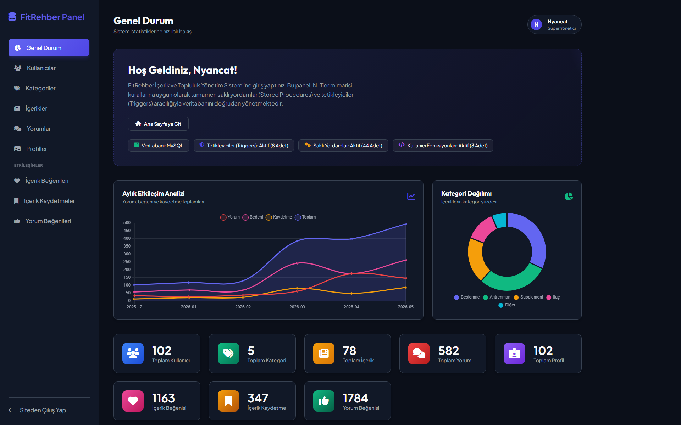
Ekran 2 - Kullanıcı Yönetimi
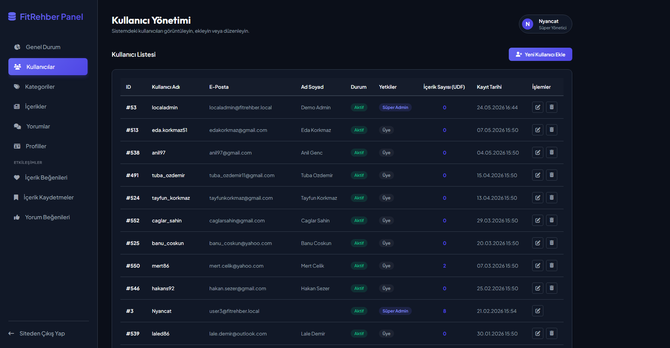
Ekran 3 - Kategori Yönetimi
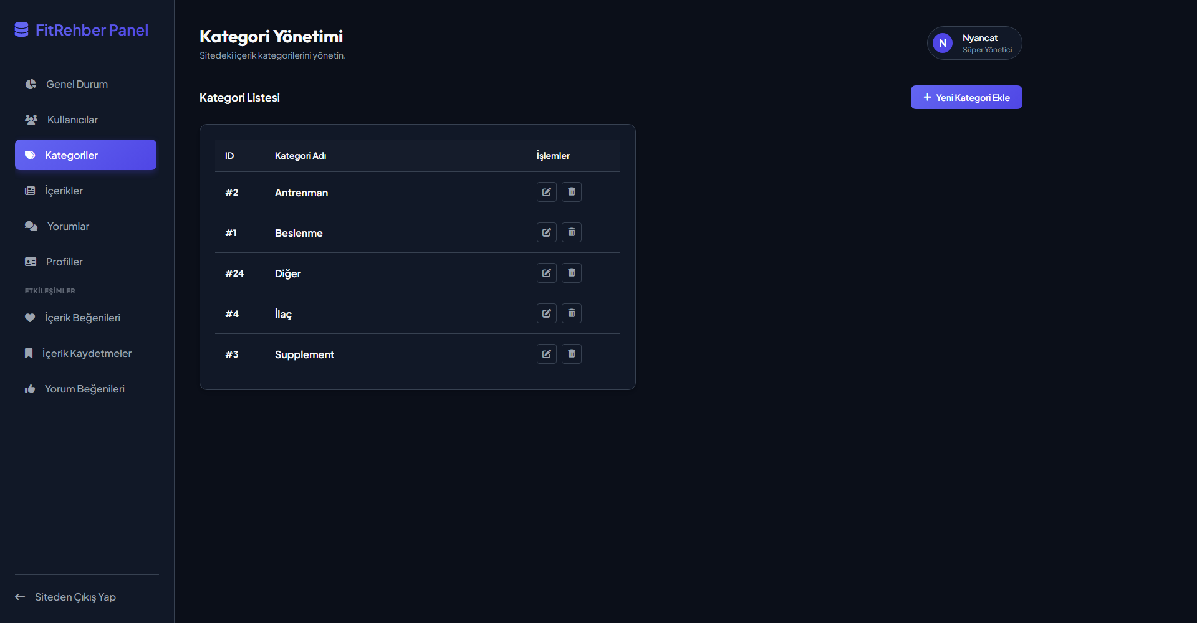
Ekran 4 - İçerik Yönetimi
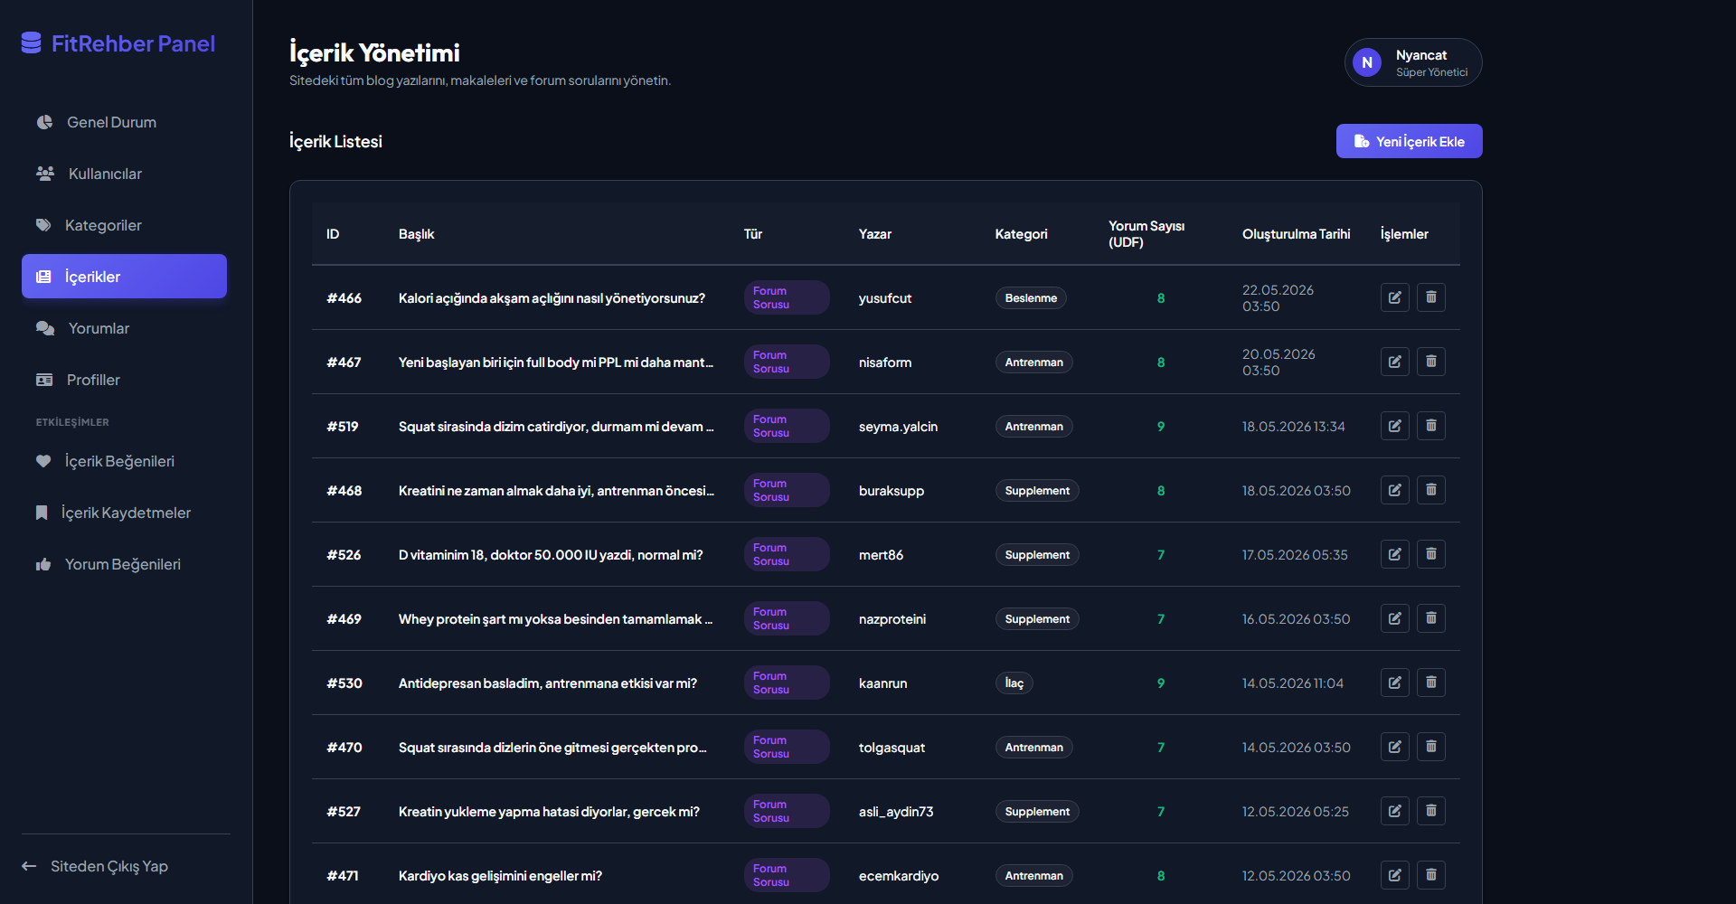
Ekran 5 - Yorum Yönetimi
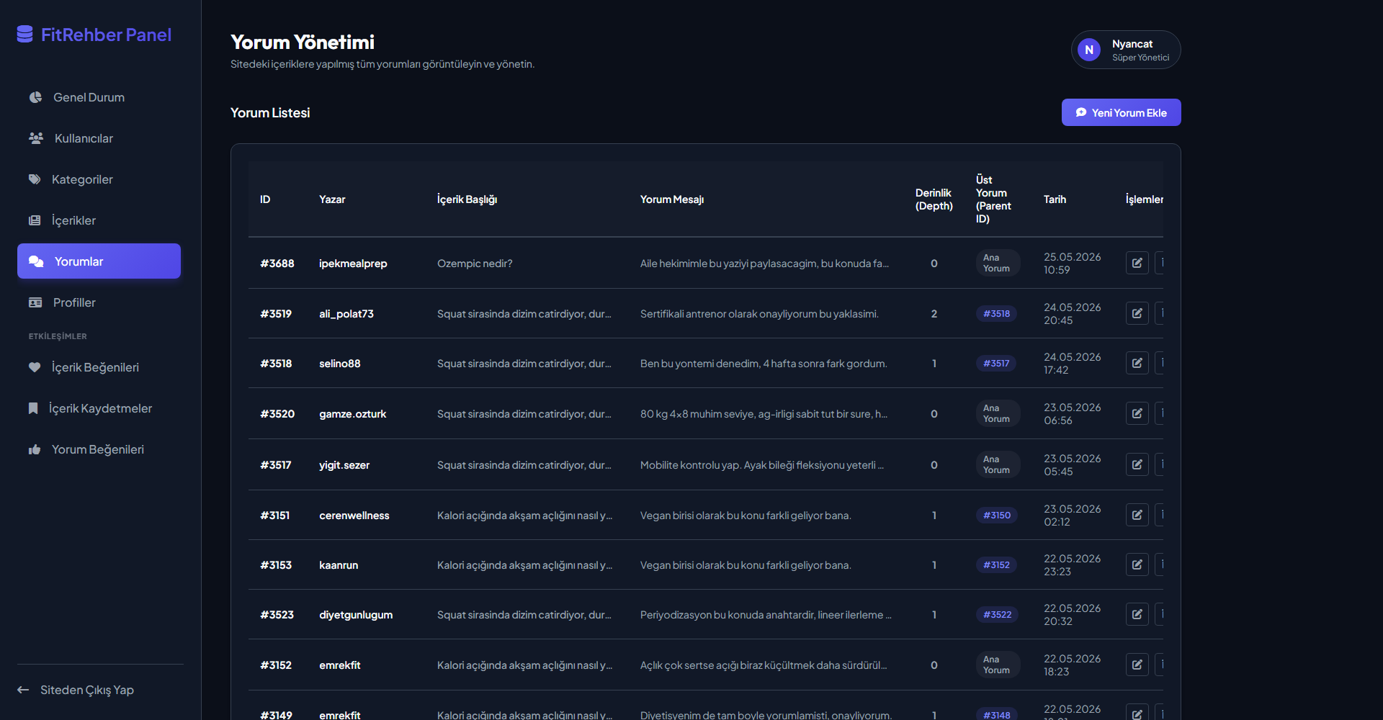
Ekran 6 - Profil Yönetimi
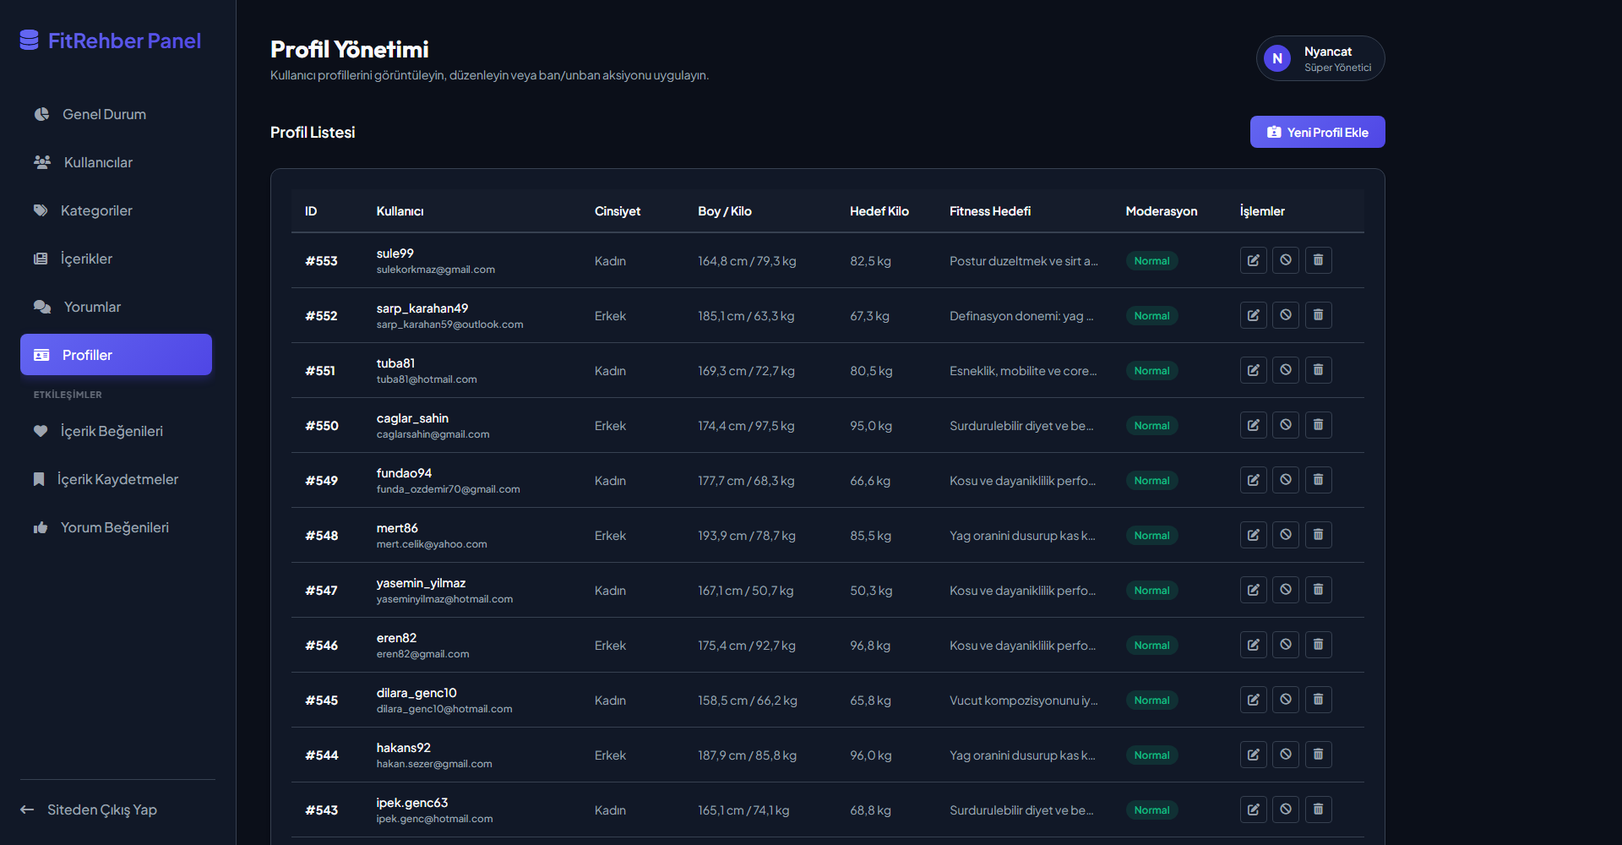
Ekran 7 - İçerik Beğeni Yönetimi
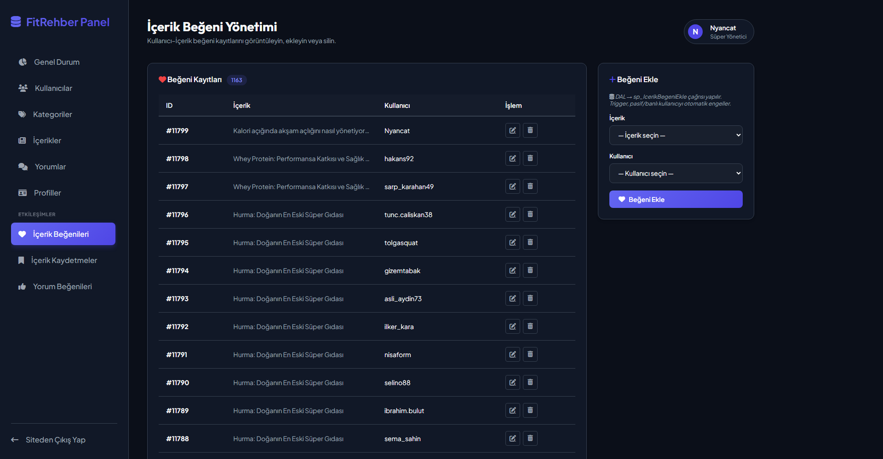
Ekran 8 - İçerik Kaydetme Yönetimi
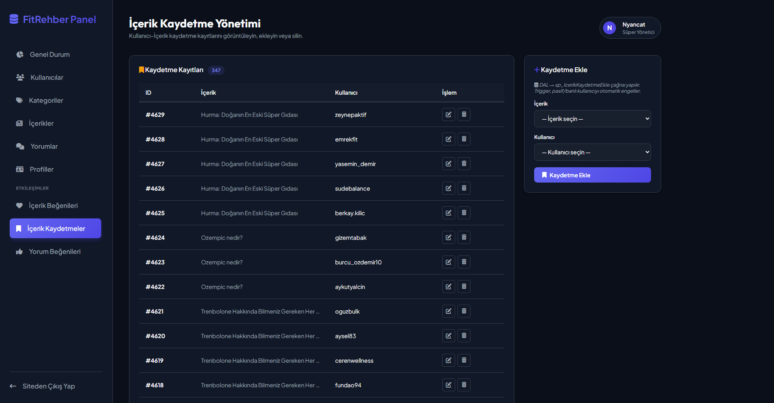
Ekran 9 - Yorum Beğeni Yönetimi
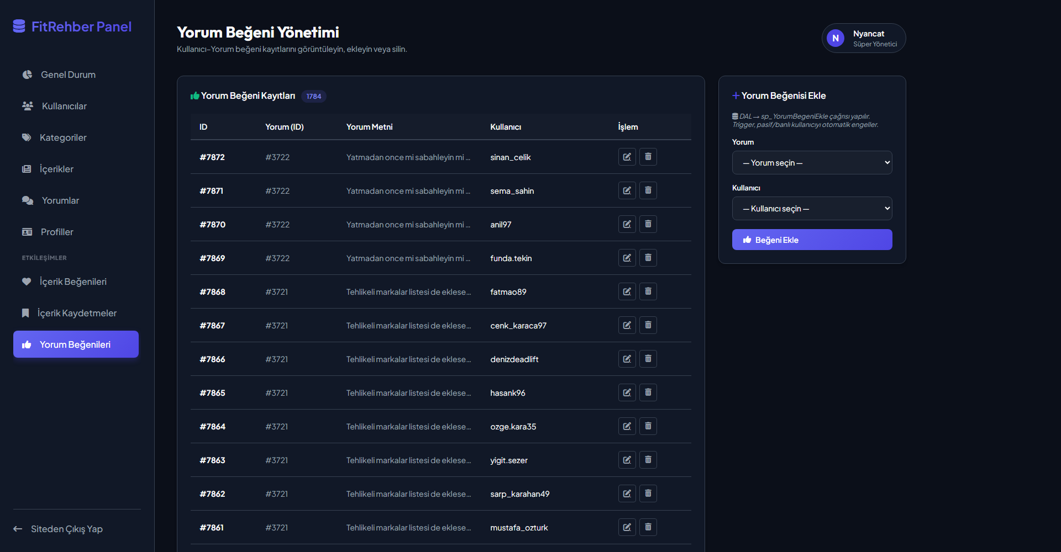
Ekran 10 - Profil Ekleme Formu
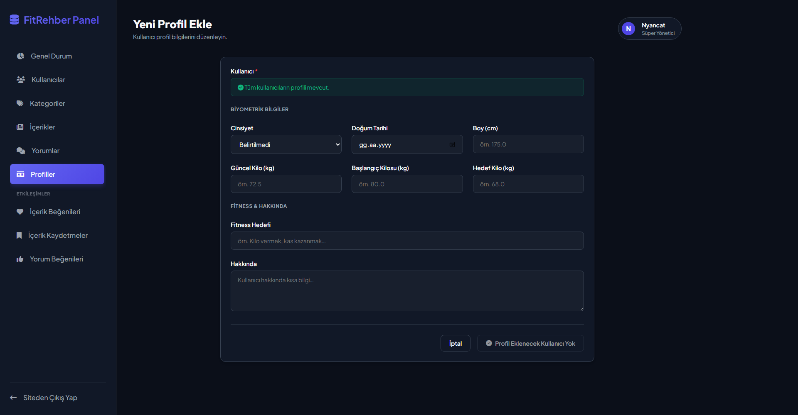

Kurulum ve Teslim Bilgileri
- Projeyi çalıştırmak için Windows üzerinde baslat.bat dosyasına çift tıklanır. Script kurulum durumunu kontrol eder, gerekiyorsa kurulumu yapar ve yönetim panelini açar.
- Demo yönetici hesabı: Nyancat / demo1234. Demo modda yönetim paneli otomatik olarak bu hesapla açılır.

ADIM-5: Uygulamanızı kendiniz anlatın (5-10 dk video)
Video Linki: https://drive.google.com/file/d/1fxPULyXM-zz4HGdwzV4CZHW27fbifpHG/view
Not: Link eklendikten sonra gizli sekmede erişim testi yapılmalıdır.

